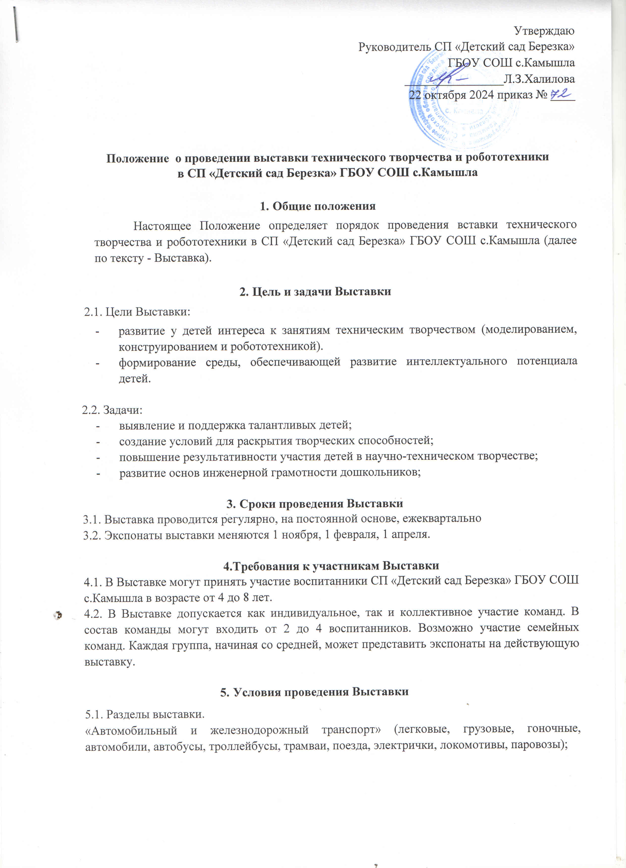
«Воздушный транспорт» (винтомоторная авиация, реактивные самолеты, вертолеты, гражданская и военная авиация);
«Водный транспорт» (надводные корабли, подводные лодки, парусники и прочее); «Специальная техника» (дорожная, медицинская, пожарная, сельскохозяйственная, строительная, спасательная, спецтехника служб безопасности);
«Военная техника сухопутных войск» (бронетехника, танки, РСЗО, ЗРК, бронетранспортеры, артиллерия и тягачи и другая военная техника);
«Космическая техника» (спутники, ракеты, орбитальные станции, исследовательские аппараты, луноходы);
«Архитектура» (комплексные или объемные макеты объектов социальнокультурного и технического назначения, макеты населенных пунктов, зданий);
Механизированные, электрифицированные и электронные игры и игрушки.
Развивающие игры и игрушки, наборы занимательных игр на технической основе.
5.2. Для участия в Выставке допускаются только экспонаты, непосредственно изготовленные самими участниками. Все экспонаты должны иметь законченный вид и могут быть изготовлены из следующих материалов: разные виды конструкторов, бумага, фанера, дерево, картон, пластик, металл.
5.3. Каждый экспонат выставки сопровождается фотографиями поэтапного создания модели, не более 4 шт.
5.4. Каждый экспонат выставки должен иметь этикетку размером 5*11, где указаны
- название модели,
- Ф.И. автора или группы авторов,
- возраст, группа, • Ф.И.О. педагога, подготовившего участника.
5.5. Критерии оценки материалов конкурса:
− актуальность и практическая значимость;
− функциональность;
- сложность;
- качество, техническое совершенство;
- техническая эстетика, дизайн;
- наличие различных механических и электронных устройств;
- оригинальность и / или творческий подход;
- техническая сложность (сложные геометрические конструкции, движущиеся механизмы, различные соединения деталей и т.д.).

6. Порядок определения победителей выставки и их награждение

6.1. По итогам выставки определяются победители и награждаются Дипломами. Остальным участникам вручаются Сертификаты.
6.2. Итоги подводятся на последней неделе месяца членами жюри.
6.3. Жюри формируется из педагогов ДОУ, представителей родительской общественности.

